LAN TỎA YÊU THƯƠNG:

GIAO LƯU VĂN NGHỆ TỪ THIỆN "TIẾNG HÁT TỪ TRÁI TIM"
Sáng ngày 28/4/2026, trong không khí ấm áp và tràn đầy tình nhân ái, trường THCS Hải Phương đã phối hợp cùng Đoàn nghệ thuật “Khát vọng ánh sáng” tổ chức thành công chương trình giao lưu văn nghệ từ thiện với chủ đề "Tiếng hát từ trái tim". Chương trình không chỉ mang đến những tiết mục nghệ thuật đặc sắc mà còn là một bài học giáo dục sâu sắc về tình yêu thương và nghị lực sống cho toàn thể học sinh nhà trường.
Mở đầu chương trình, thầy Nguyễn Quốc Việt - Phó Hiệu trưởng nhà trường đã lên đọc diễn văn khai mạc, chính thức bắt đầu buổi giao lưu đầy ý nghĩa. Lời phát biểu mộc mạc nhưng chân thành đã làm cầu nối để các em học sinh mở lòng, sẵn sàng lắng nghe và thấu hiểu những câu chuyện, những lời ca tiếng hát đến từ những vị khách mời đặc biệt.
Xuyên suốt chương trình, cả hội trường như lắng đọng lại trước những tiết mục nghệ thuật vô cùng ấn tượng của các nghệ sĩ khuyết tật. Vượt lên trên những khiếm khuyết của cơ thể, các anh chị đã cất cao "tiếng hát từ trái tim" qua các ca khúc đầy xúc động như "Người thầy" hay "Gặp mẹ trong mơ". Từng câu hát cất lên không chỉ bằng giọng ca mà bằng cả khao khát sống mãnh liệt, khiến nhiều thầy cô và các em học sinh không khỏi rưng rưng ứa lệ. Bên cạnh đó, màn biểu diễn xiếc khéo léo và kịch tính cũng nhận được những tràng pháo tay không ngớt, minh chứng rõ nét cho nghị lực phi thường "tàn nhưng không phế".
Xúc động trước những hoàn cảnh và nghị lực vươn lên của các thành viên trong Đoàn nghệ thuật, thầy Nguyễn Chí Cao - Hiệu trưởng nhà trường đã gửi gắm những lời chia sẻ tâm huyết và chính thức kêu gọi sự chung tay, ủng hộ từ tập thể cán bộ giáo viên cùng toàn thể các em học sinh.
Hưởng ứng lời kêu gọi thiết thực ấy, với truyền thống "tương thân tương ái", "lá lành đùm lá rách", toàn bộ thầy cô giáo và các em học sinh trường THCS Hải Phương đã nhiệt tình tham gia quyên góp.
Tổng kết chương trình, ban tổ chức đã nhận được số tiền quyên góp là 9.935.000 đồng. Số tiền tuy không nhiều nhưng chứa đựng tình cảm, sự đồng cảm và tấm lòng sẻ chia ấm áp của đại gia đình THCS Hải Phương gửi tới Đoàn nghệ thuật.
Chương trình khép lại nhưng những dư âm tốt đẹp vẫn còn đọng mãi. Buổi giao lưu sáng nay chính là một tiết học ngoại khóa vô giá, giúp các em học sinh Hải Phương biết trân trọng hơn những gì mình đang có, biết yêu thương, chia sẻ với những mảnh đời kém may mắn và học hỏi nghị lực vươn lên không ngừng nghỉ trong cuộc sống.

Một số hình ảnh trong buổi giao lưu:
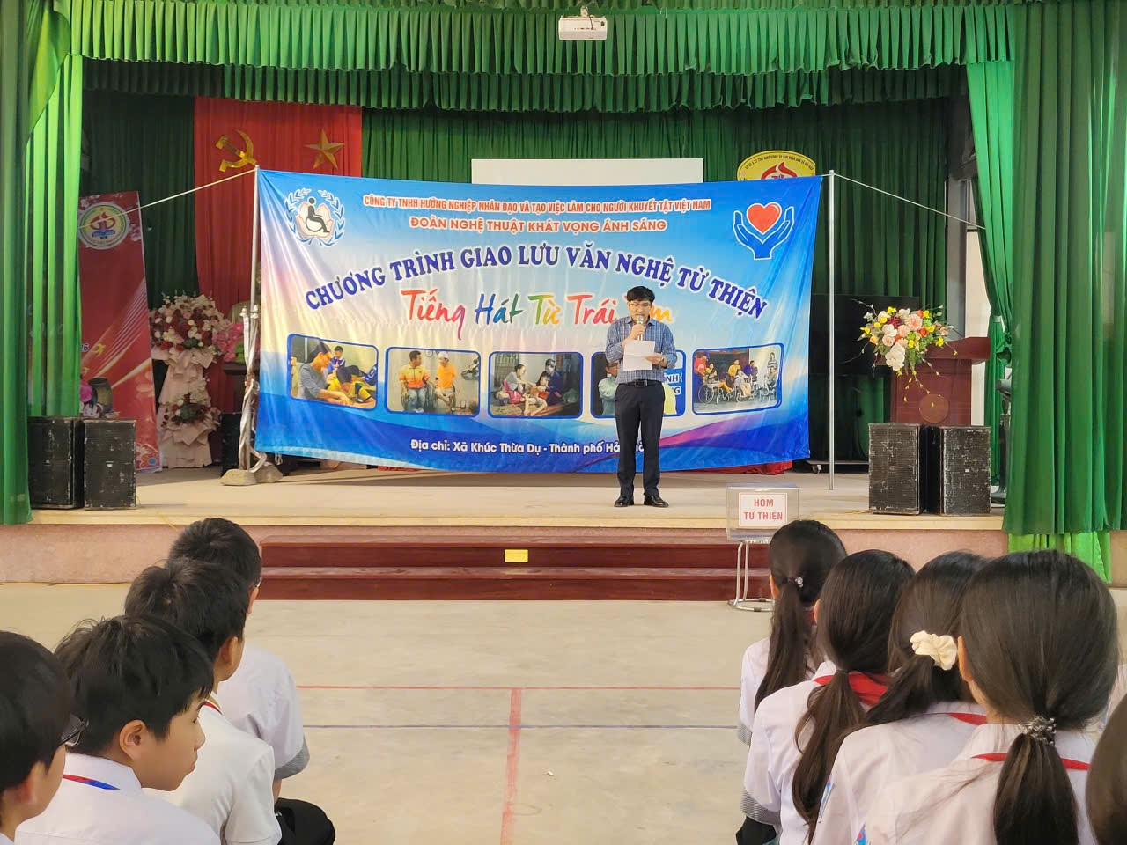
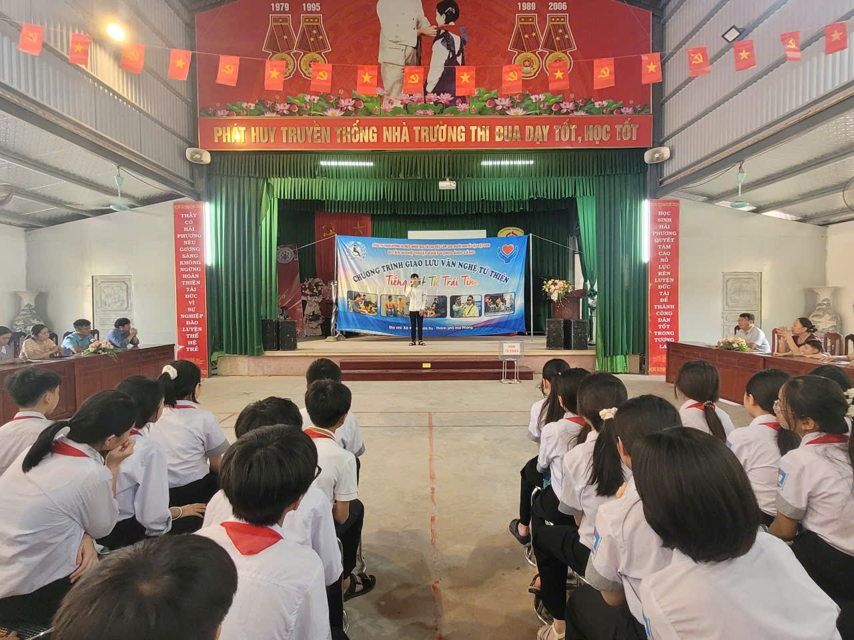

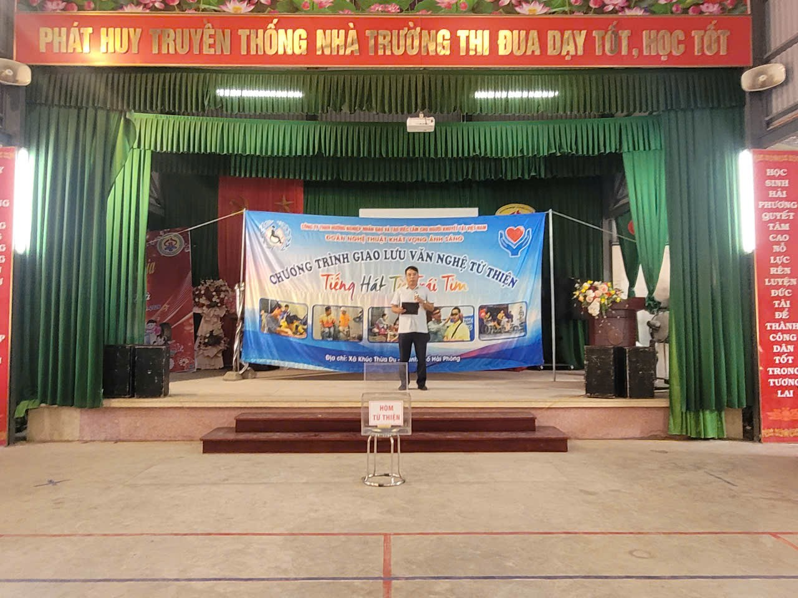

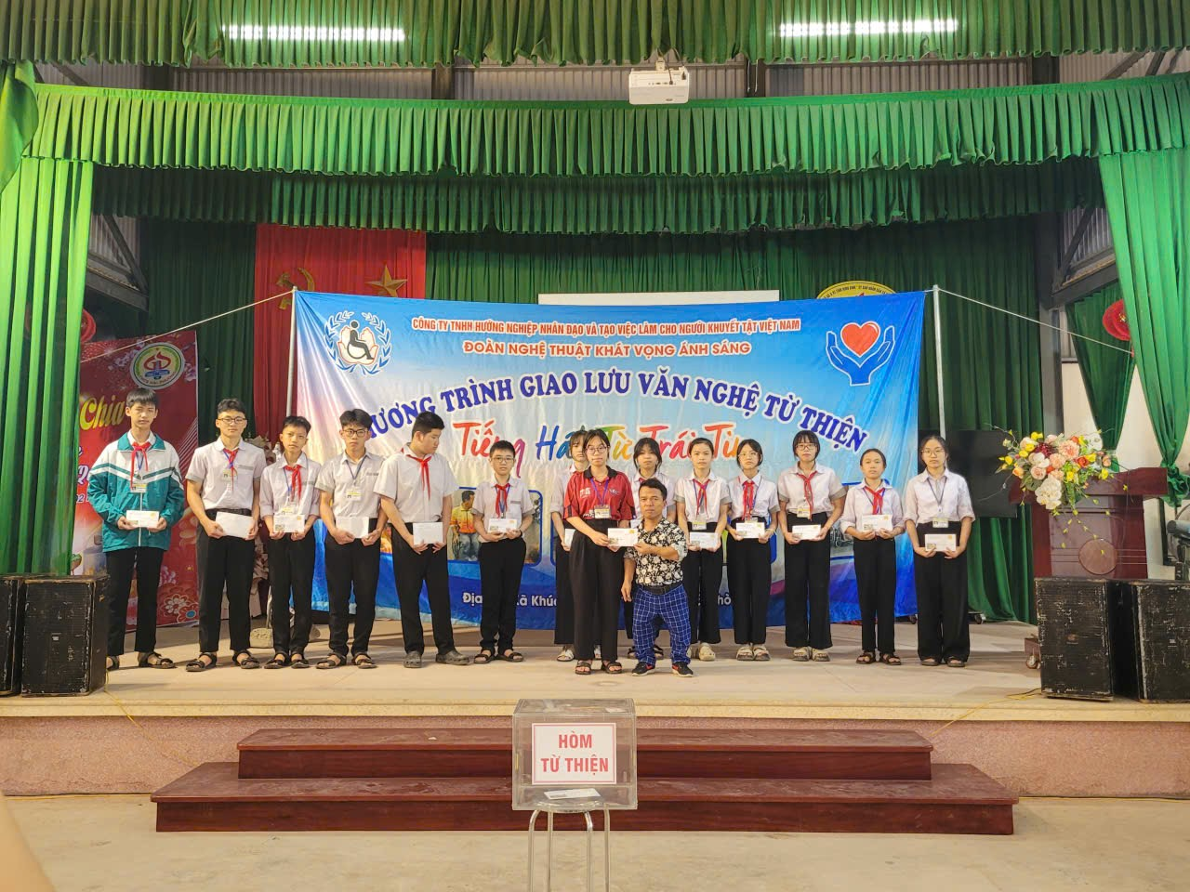
Ban truyền thông trường THCS Hải Phương

